Тема: Основні поняття та аксіоми стереометрії

Хід уроку
- Організаційний етап
- Привітання
- Перевірка присутніх на уроці
- Налаштування на роботу

- Актуалізація опорних знань
- Попросити учнів проілюструвати графічно та пояснити аксіоми групи $C$.
(4 учні біля дошки, кожен креслить і пояснює одну з 4-х вивчених на минулому уроці аксіом)

- Вивчення нового матеріалу

Теорема 1
Через пряму і точку, яка їй не належить, можна провести площину і до того ж тільки одну.

Доведення:
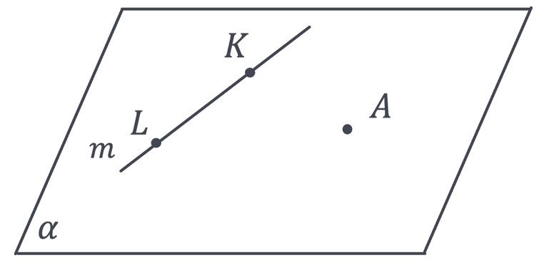 | Точки $L, K$ і $A$ не лежать на одній прямій, тому через них можна провести площину за аксіомою C4.  $$\left.\begin{aligned}L∈m \\ K∈m\end{aligned}\right|\begin{matrix}C2 \\ →\end{matrix}m∈α$$  (пряма $m$ належить площині $α$ за аксіомою С2)

- За якою аксіомою така площина єдина?
(С4)

Теорема 2
Через дві прямі, що перетинаються, можна провести площину і до того ж тільки одну.

Доведення:
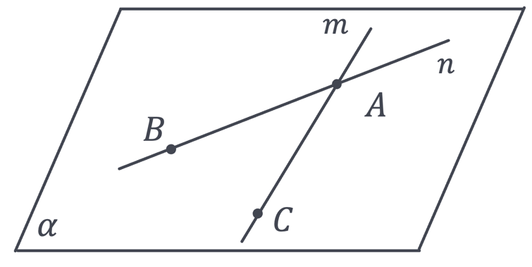 | Позначимо точку перетину прямих $m$ і $n$, а також ще по одній довільній точці на кожній прямій.  Продовження доведення аналогічне до теореми 1. Доведіть самостійно цю теорему.

Приклад 1
Табуретка хитається, тобто три ніжки стоять на підлозі, а четверта не дістає до підлоги. Як перевірити – це бракована табуретка чи підлога не рівна?

Натягнемо дві нитки між ніжками табуретки.
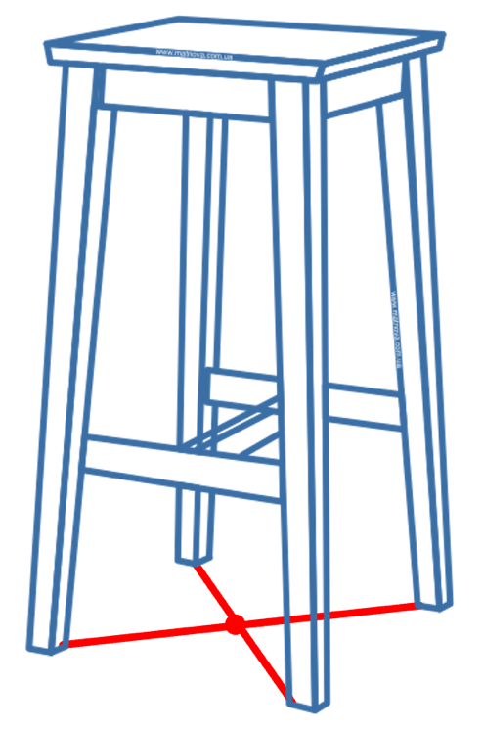 | 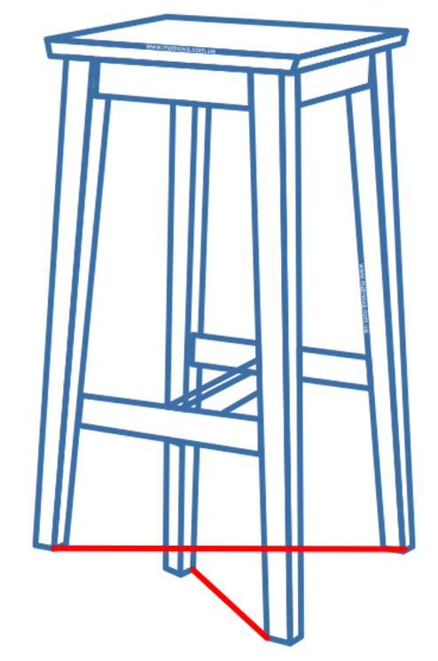
Перетнулись – за теоремою 2 вони в одній площині | Не перетнулись – за теоремою 2 вони в різних площинах

- Розвʼязування завдань
№1
1.1 | Через точку, що не належить даній прямій, проводять безліч прямих, що перетинають дану пряму. Чи будуть всі ці прямі в одній площині? | 1.2 | Відкриваючи кришку фортепіано, її підпирають в одній точці. Яка властивість площини при цьому використовується?
 |  |  | 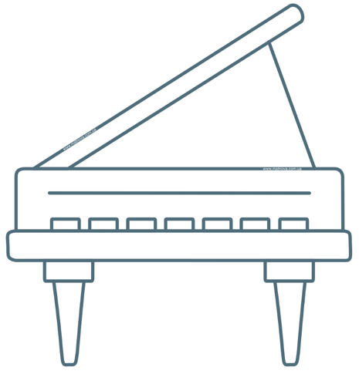

Розвʼязання:
1.1 | 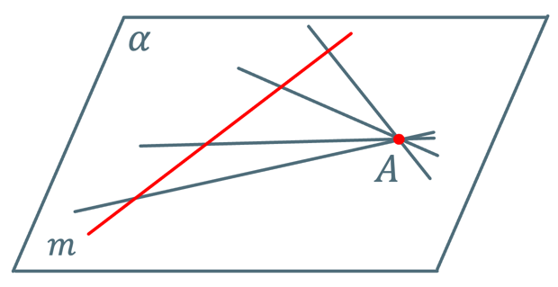 | 1.2 | Теорема 1  (За теоремою 1, через пряму і точку можна провести тільки одну площину. Умовно кришка фортепіано обертається навколо прямої, на якій закріплені петлі кришки, тому потрібна лише одна точка у просторі, щоб цю кришку зафіксувати)
 | Так, за теоремою 1 така площина єдина

№2
2.1 Дві вершини і точка перетину діагоналей паралелограма належать одній площині. Чи правильно, що і дві інші вершини належать цій площині? Виконайте відповідні побудови.

Розвʼязання:
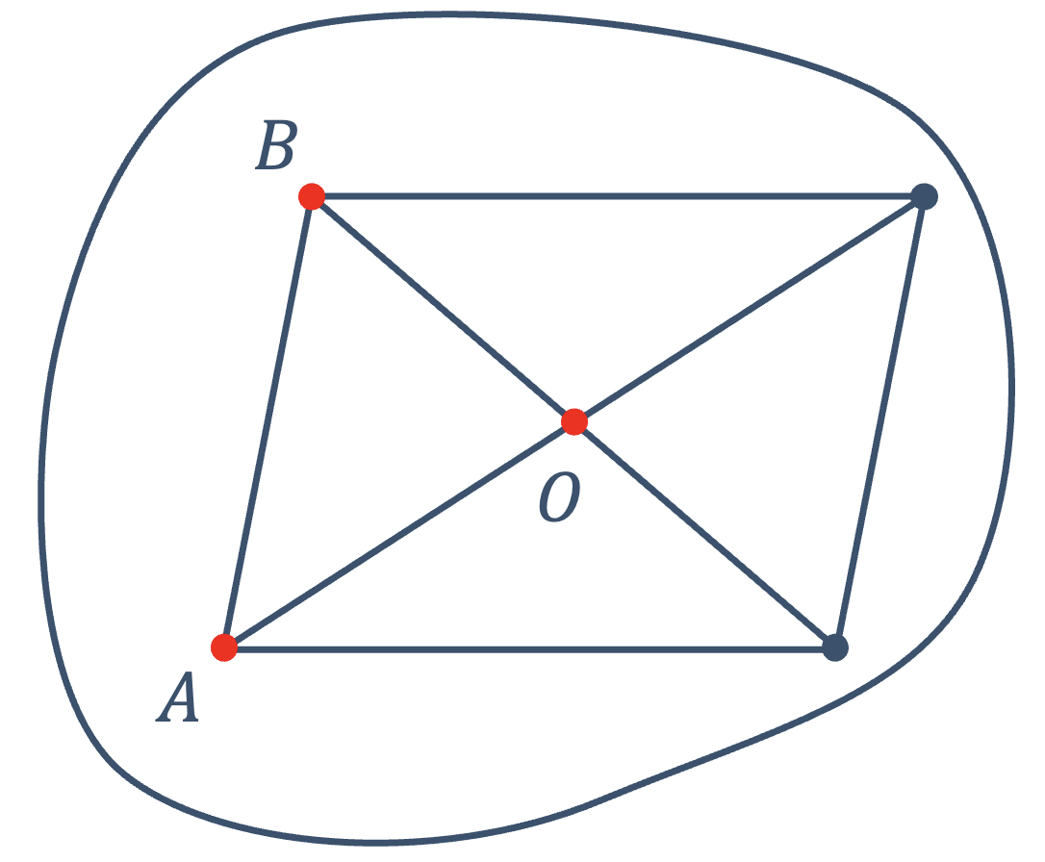 | 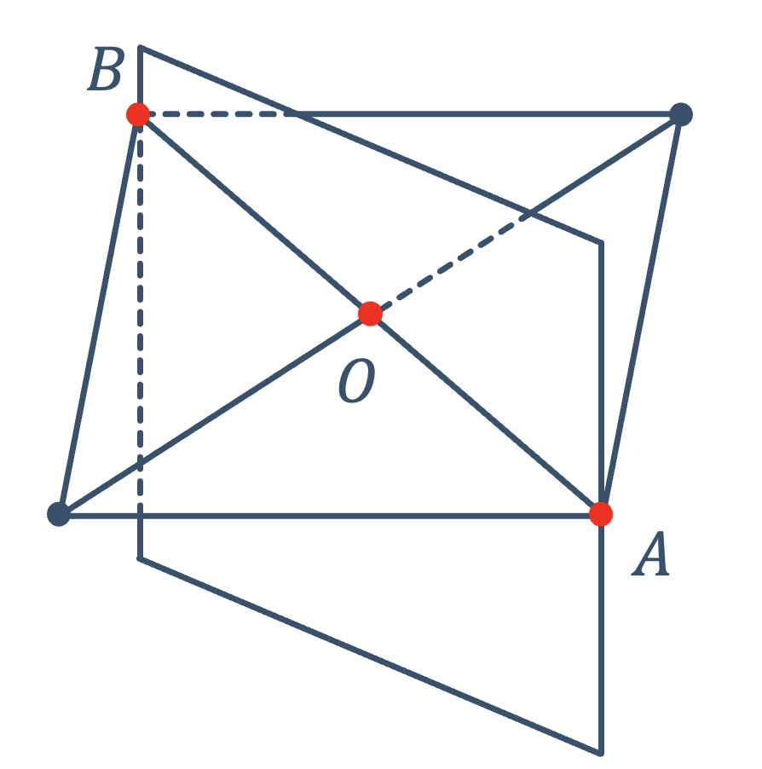
Так, якщо це сусідні вершини, то за теоремою 2 можна провести тільки одну площину. | Ні, якщо це протилежні вершини, то можна провести безліч площин

№3
3.1 | $ABCD$ – паралелограм. $A∈α$, $B∉α$, $C∉α$, $D∉α$. $CB∩α=L$, $CD∩α=K$. Чи правильно виконано побудову? Відповідь поясніть. | 3.2 | $NMKP$ – трикутна піраміда. $AB∦PK$. Побудуйте пряму перетину площин $MAB$ і $MPK$. Побудову поясніть.
 | 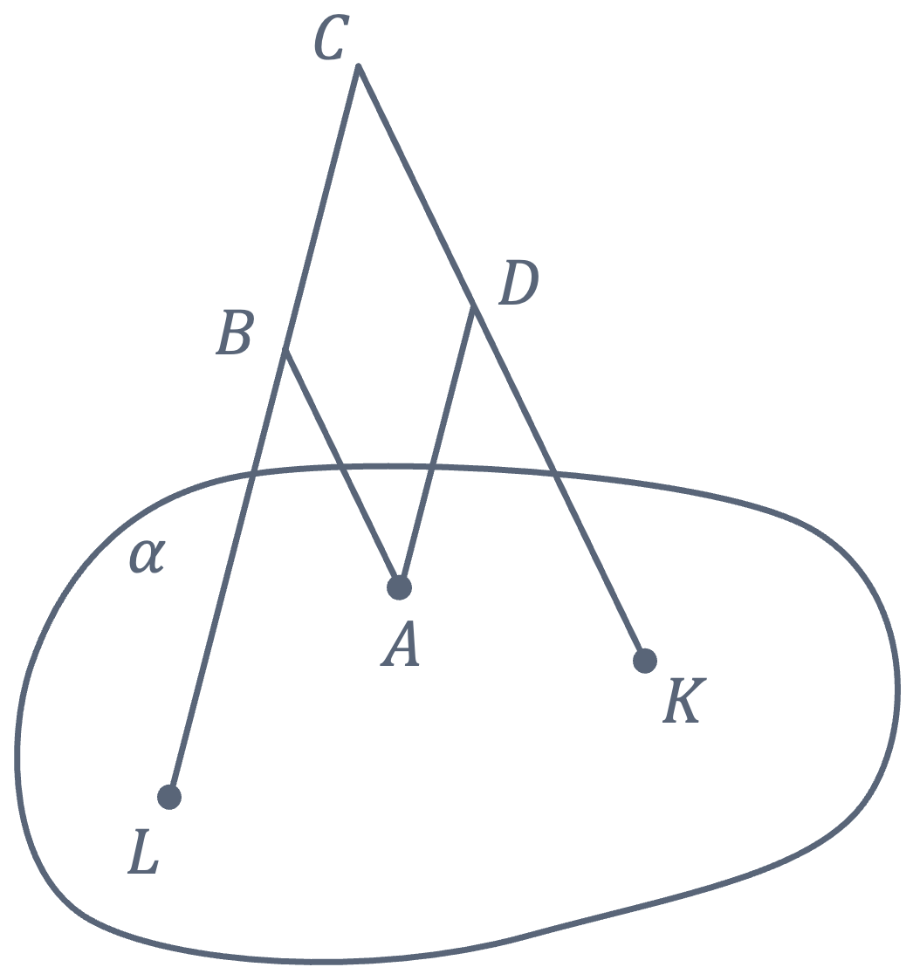 |  | 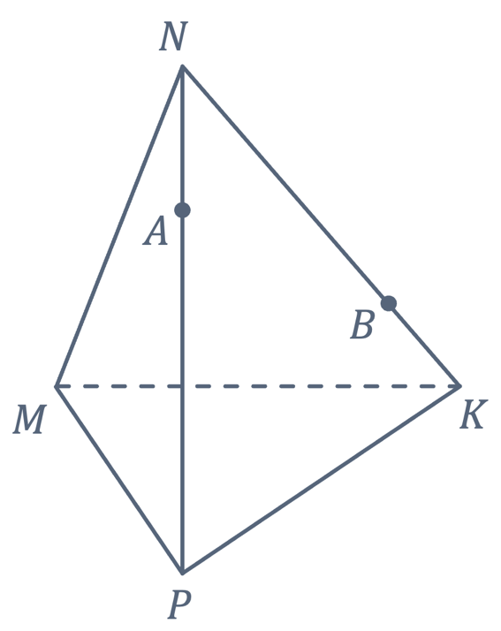

Розвʼязання:
1.1 | Побудову виконано не правильно. Всі вершини паралелограма знаходяться в одній площині з прямими $CB$ і $CD$, а за теоремою 2, через дві прямі можна провести єдину площину. За аксіомою С3, якщо дві площини мають спільну точку, то вони мають перетинатись по прямій, що проходить через цю точку, отже точки $L, A$ і $K$ мають належати одній прямій. На рисунку ми бачимо, що вони не лежать на одній прямій. | 1.2 | 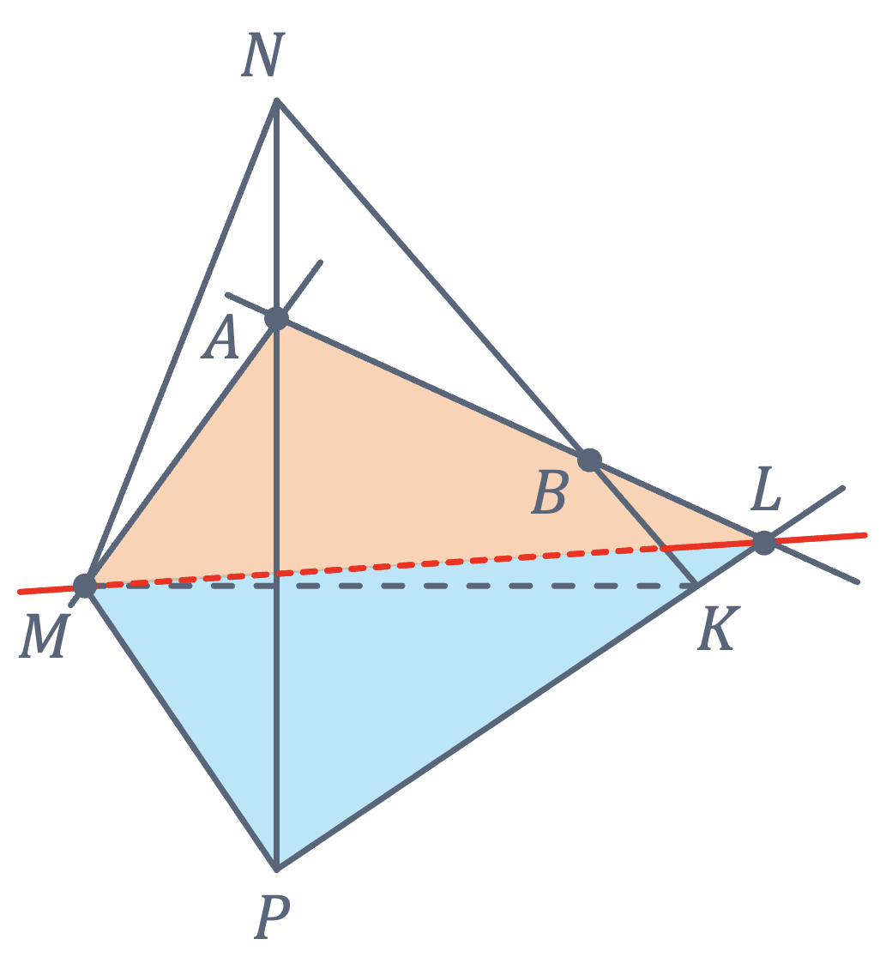
$ML$ – пряма перетину площин
$MAB$ і $MPK$

- Підсумок уроку
- Сформулюйте теорему про існування і єдиність площини, що проходить через пряму і точку, що їй не належить.
- Сформулюйте теорему про існування і єдиність площини, яка проходить через дві прямі, що перетинаються.

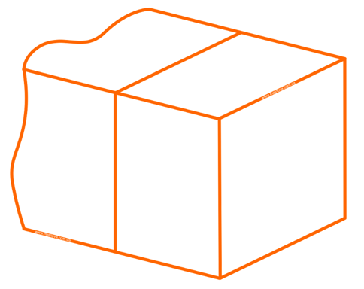 | - Майстру потрібно розпиляти деревʼяний брус. Щоб намітити площину розпилу, майстер провів на двох сусідніх гранях прямі. Потім розпилює брус так, щоб пилка ішла по цим двом прямим. Поясніть такі дії з точки зору геометрії.

- Домашнє завдання
Опрацювати §1 (вивчити теореми).  Виконати №1.8; 1.12; 1.29; 1.49 | О.С. Істер  (2018)
Опрацювати § 4 п.27-28 (вивчити теореми)  Виконати № 27.8; 27.10; 27.12 | А.Г. Мерзляк  (2018)

